รายงานการปฏิบัติราชการประจำเดือนของสถานีตำรวจภูธรโคกสว่าง
ประจำเดือน ตุลาคม 2567
1.งานอำนวยการ
ชื่อโครงการ | รูป / รายละเอียด | ระยะเวลาดำเนินการ
เข้าแถวเคารพธงชาติ | 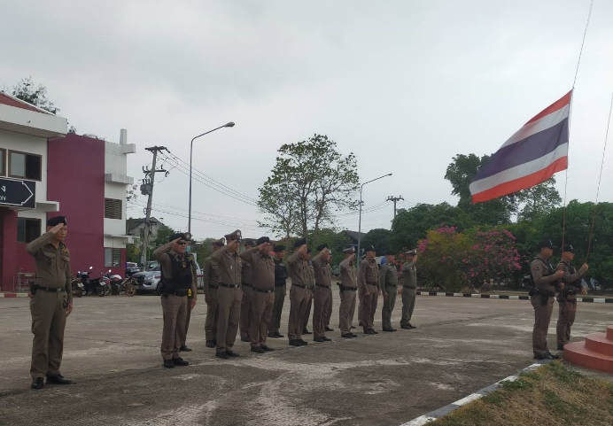  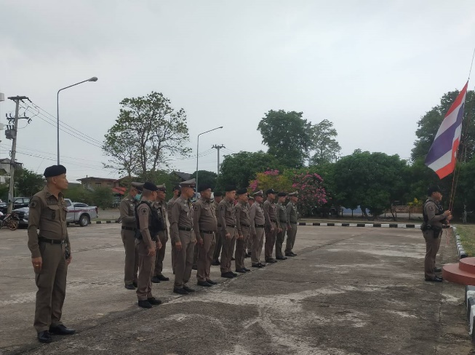  ข้าราชการตำรวจ สภ.โคกสว่าง ร่วมกันเข้าแถว เคารพธงชาติ สวดมนต์ไหว้พระ ท่องอุดมคติตำรวจ ตรวจทรงผม การแต่งกาย อุปกรณ์ประจำกาย อุปกรณ์ประจำรถสายตรวจ ทบทวนยุทธวิธี ทุกแผนกงาน พร้อมปฏิบัติ ก่อนปล่อยแถวเพื่อปฏิบัติหน้าที่ต่อไป | ทุกวันอังคาร เวลา 08.00 น. ตลอดเดือน ตุลาคม 2567
2.งานสืบสวน
ชื่อโครงการ | รูป / รายละเอียด | ระยะเวลาดำเนินการ
ปราบปรามยาเสพติดและอาชญากรรม | 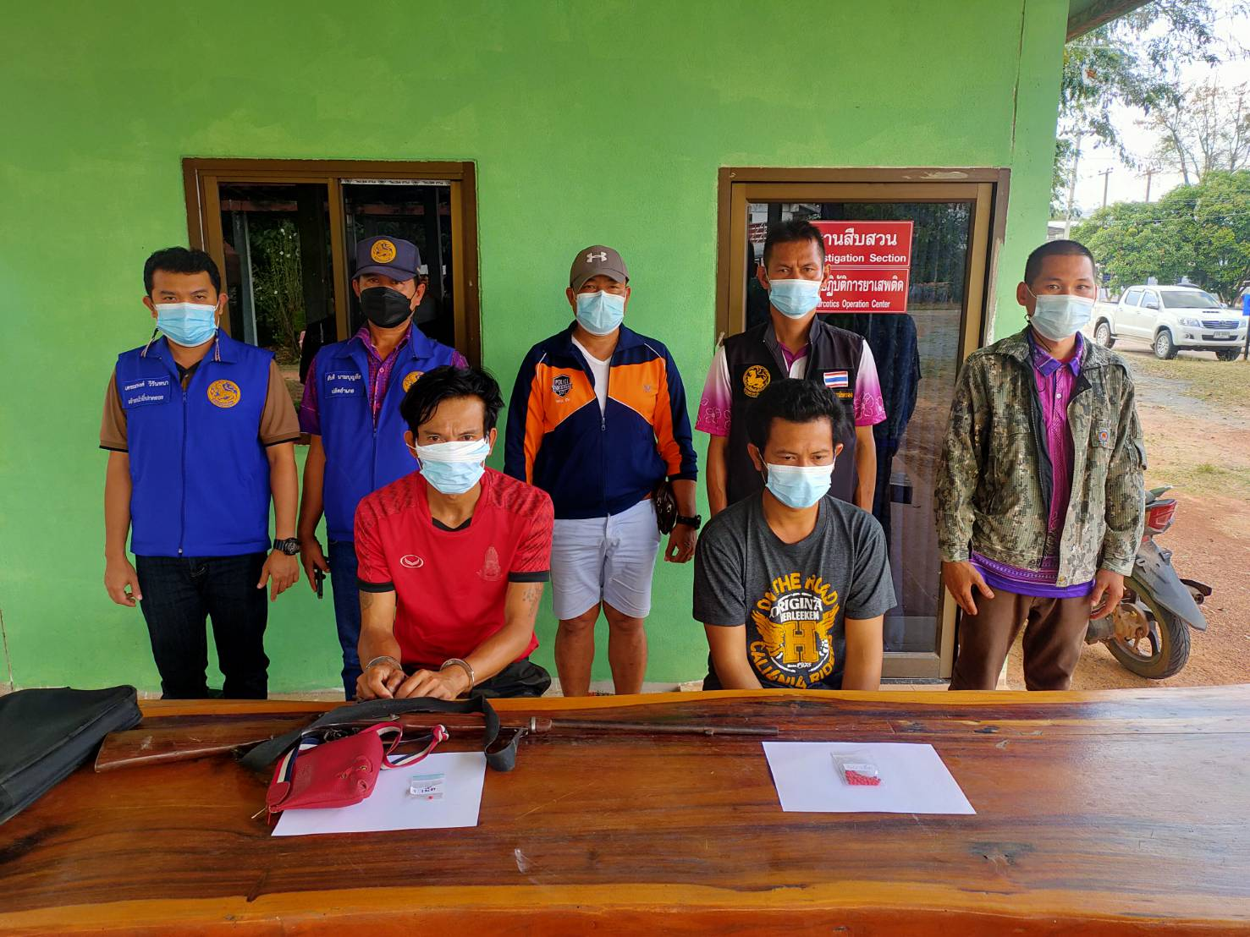  เจ้าหน้าที่สืบสวนได้ปฏิบัติหน้าที่ออกตรวจพื้นที่รับผิดชอบและได้จับผู้เสพและผู้ค้ายาเสพติดจำนวน 5 คดี แบ่งเป็นคดี เสพยาเสพติดฯ 2 คดี, ครอบครองยาเสพติดฯ 2 ราย และ จำหน่ายยาเสพติด 2 ราย และมีอาวุธปืนไว้ในครอบครองโดยไม่ได้รับอนุญาติ 1 คดี | จับตามเป้าประจำเดือน ตุลาคม 2567

3.งานป้องกันปราบปราม
ชื่อโครงการ | รูป / รายละเอียด | ระยะเวลาดำเนินการ
ออกตรวจ | 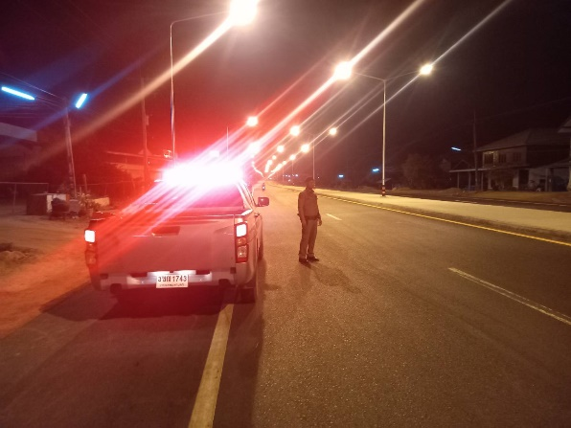  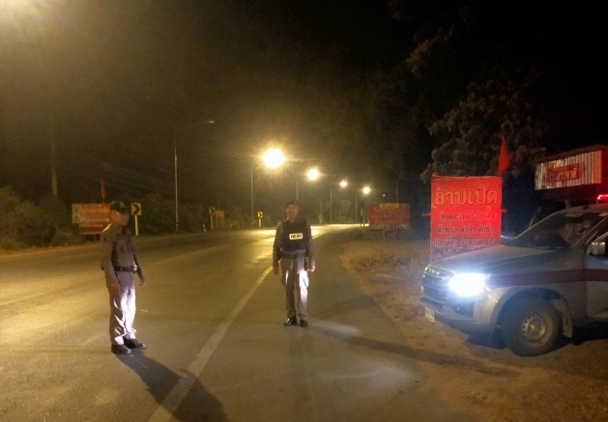  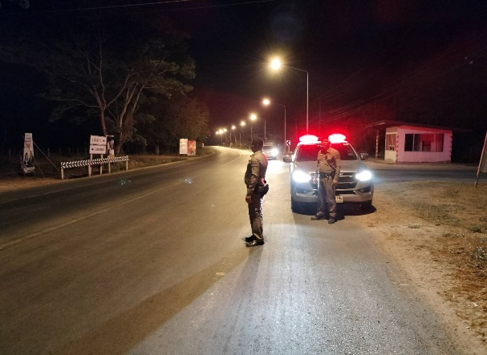  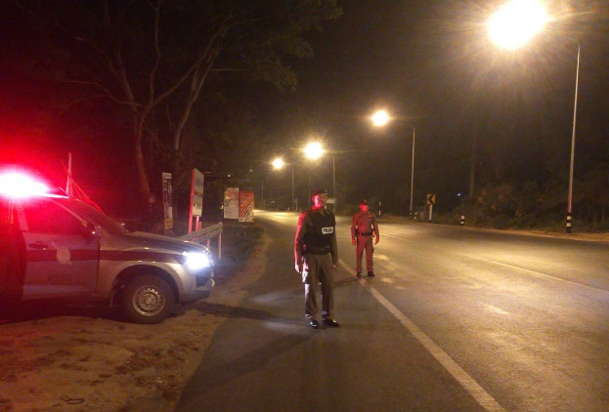  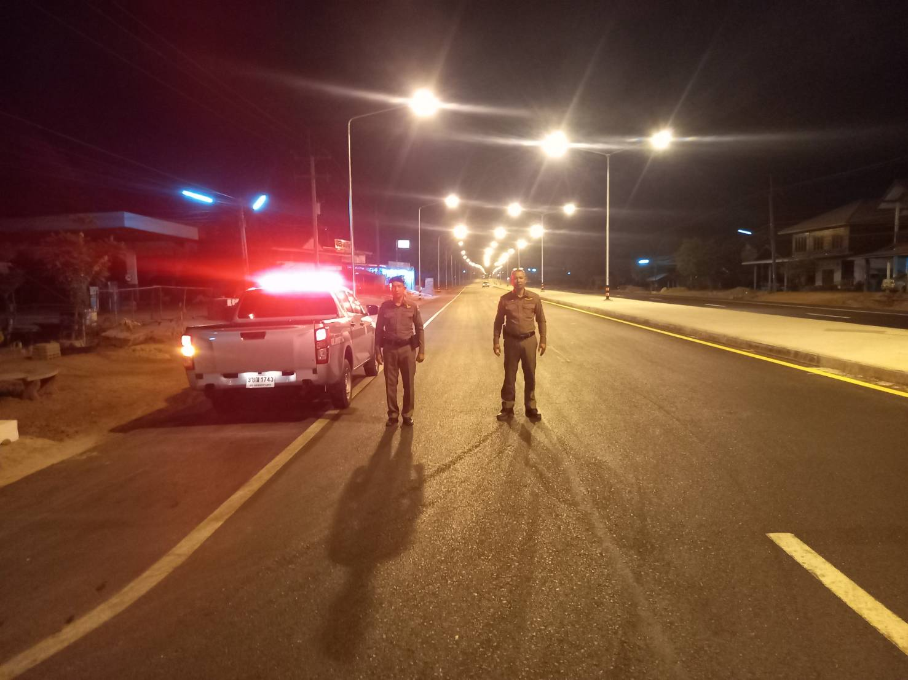  เจ้าหน้าที่สายตรวจได้ออกตรวจพื้นที่รับผิดชอบ ทั้งจุดเสี่ยง และเพื่อป้องกันเหตุอาชญากรรมทุกชนิด โดยได้ออกตรวจทั้งช่วงเวลากลางวัน และกลางคืน ตามแผนที่วางไว้ | เจ้าหน้าที่สายตรวจ 20 ออกตรวจ ทุกวัน

4.งานจราจร
ชื่อโครงการ | รูป / รายละเอียด | ระยะเวลาดำเนินการ
อำนวยความสะดวกการจราจร | 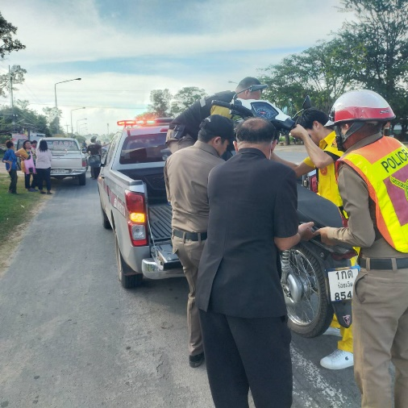  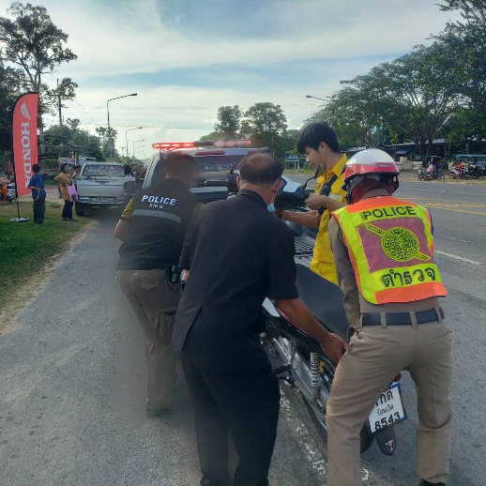  เจ้าหน้าที่จราจรช่วยเหลือประชาชนรถยางรั่ว ณ. หน้า โรงเรียนผาน้ำทิพย์ นำส่งร้านปะยาง | 10 ต.ค.2567  08.00-12.00 น. ณ.หน้า สภ.โคกสว่าง อ.หนองพอก จ.ร้อยเอ็ด

5.งานสอบสวน
ชื่อโครงการ | รูป / รายละเอียด | ระยะเวลาดำเนินการ
พนักงานสอบสวนออกตรวจที่เกิดเหตุ ลักทรัพย์ | 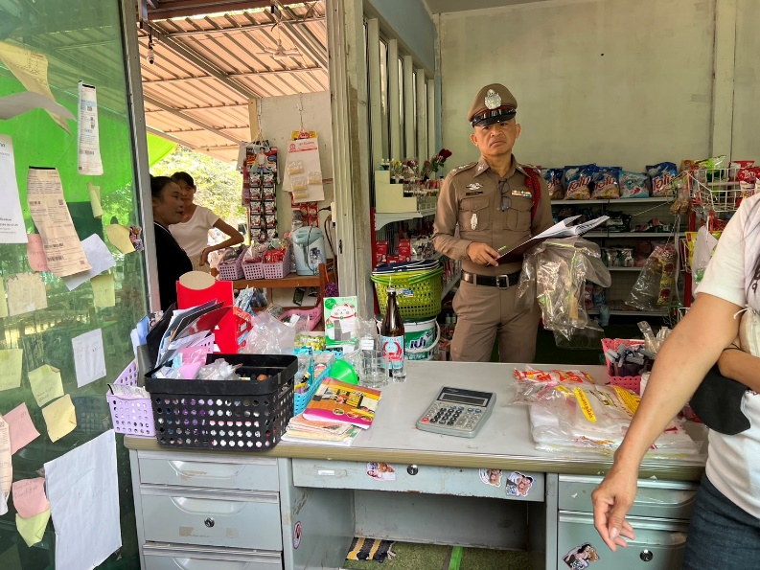  ศูนย์ 191 จว.ร้อยเอ็ด ได้แจ้งมายัง สภ.โคกสว่าง ว่าได้มีเหตุลักทรัพย์ รถจักรยานยนต์ เมื่อร้อยเวร 30 ได้รับแจ้ง จึงได้เดินทางมายังที่เกิดเหตุ เพื่อตรวจที่เกิดเหตุ ตรวจสอบเบื้องต้น พบว่ามีทรัพย์สินสูญหายจริง จึงถ่ายภาพเก็บข้อมูลเพื่อดำเนินคดีหาตัวผู้กระทำความผิดต่อไป | เวลาที่เกิดเหตุ 13 ตุลาคม 2567

